进入后台

商家的商品管理进去后

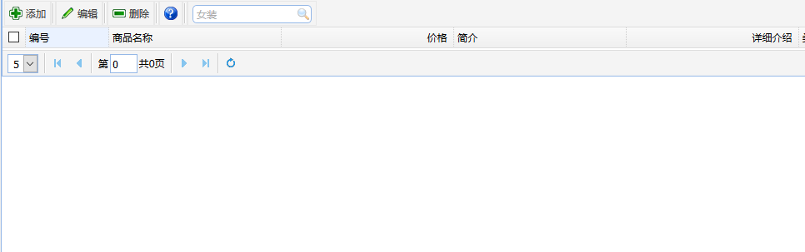

只有添加能用，编辑和删除不能用，希望进入到这里面时会显示所有商品的信息，然后进行编辑和删除功能。

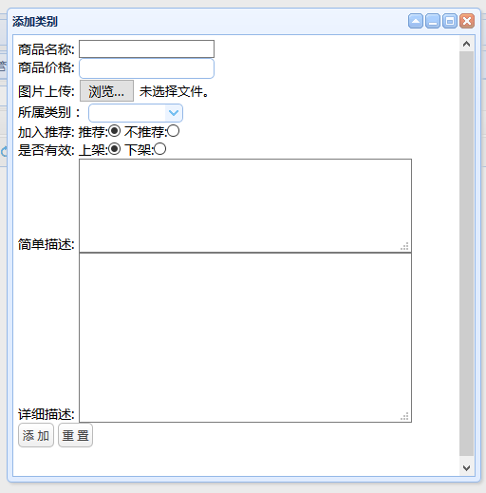

管理员可以对商家进行删除，删除后商家就从数据库中删除，进入到商家管理页面时，会查询到所有商家列表。